Werktaak voor groep 4
Week: 30 maart 2020 – 3 april 2020
Dag | Rekenen  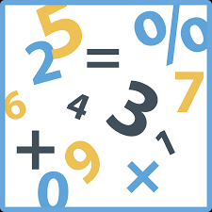 | Tijd  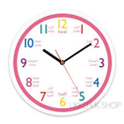 | Taal | Tijd  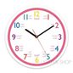 | Spelling | Tijd | Lezen | Tijd | Begrijpend lezen  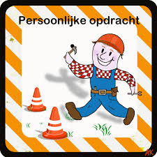 | Tijd | Schrijven.  Zo mooi mogelijk, staat geen tijd voor.
Maandag | Rekentuin/  Klokkijken  Blok 8 : ik leer de tafel van 4.  blz. 34 en 37 | 20 minuten  20 minuten | Taalzee/ lezen  Leestheater les 1: vervelen | 20 minuten  20 minuten | Blok 5  blz. 8  Opdracht 1 en 2  Ik hoor ug/luk maar ik schrijf ig/lijk | 20 minuten | Lees bingo.  Vloeiend en vlot  blz. 37 en 38 | 20 minuten | Hoor je nog | 20 minuten | Blz. 23
Dinsdag | Rekentuin/ splitsen  Blok 8: ik kan optellen met sprongen en hupjes.  Blz. 35 en 36 | 20  Minuten  20 minuten | Taalzee/ flits | 20 minuten | Blok 5  Blz.9  Opdracht 1 | 20 minuten | Lees bingo. | 20 minuten |  | 20 minuten | Blz.24
Woensdag | Rekentuin/ slowmix  Blok 8: oefenen met tafels  Blz. 38 en41 | 20  Minuten  20minuten | Taalzee/ letterchaos  Leestheater les 2: lijstjes | 20 minuten  20 minuten | Blok 5  Blz. 10  Opdracht 1 en 2( voor iedereen)  We schrijven de hoofdletter. | 20 minuten | Lees bingo.  Vloeiend en vlot  blz. 39 en 40 | 20 minuten |  | 20 minuten | niet
Donderdag | Rekentuin/  Optellen  Blok 8: ik kan aftrekken met sprongen en hupjes.  Blz. 39 en 40 | 20  Minuten  20 minuten | Taalzee/ goed gespeld | 20 minuten | Blok 5  Blz.11  Opdracht 1  Kijk goed naar de categorie. | 20 minuten | Lees bingo. | 20 minuten |  | 20 minuten | Blz.25
Vrijdag
Extra opdrachten: Hier ook elke dag iets uit kiezen (en niet elke dag dezelfde.....)
- Gymbingo binnen. Maak hier een foto van en stuur die naar mij mvanlohuizen@leerplein055.nl of als je de buiten bingo doet 1 van de buitenbingo
- Gymbingo buiten
- Doe een klusje voor papa of mama ( afwassen, opruimen, tafel dekken, helpen met de was) en misschien hebben papa of mama ook nog wel een idee.
- Speel de spelling bingo met iemand die thuis is. Kies allebei een vak, gooi met de dobbelsteen, lees het vak waar je op komt voor aan de ander en als hij op jouw kaart staat mag je hem kleuren. Wie heeft zijn blad het eerste vol.
- Ga lekker aan het werk in je werkboekje lente ( als die nog niet klaar is)
- Je mag altijd extra op rekentuin: mollenspel, tafels en verhaaltjes doen.

